基于RGB摄像头动作识别文档

介绍
基于普通的RGB摄像头实现对人体动作和姿态的识别，如图所示的效果，该工程可以自己训练动作，然后基于该类动作不断的增加训练样本，最终实现精准识别该类动作。该项目是基于谷歌的开源框架mediapipe，使用Python语言实现。

使用方法

2.1、安装环境
1）安装Anaconda：下载地址，一路安装，并勾选创建环境变量；
2）创建并激活虚拟环境：打开Anaconda命令提示符工具，输入命令“conda create --name [env_name] python=3.9”其中env_name为自定义的环境名 称，这 里命名为PoseClassify，python=3.9为使用的Python版本，至少是3.9 以上， 如果系统中从未，敲命令后会出现如图所示的选项，输入大写的Y 回车就会自动下载Python并安装。
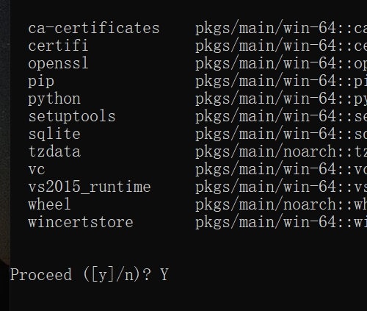
安装完成后出现如图所示的即完成安装，此时命令提示工具列举了激活刚创 建的环境的命令“Conda activate poseCalssify”，输入即激活，激活后的base
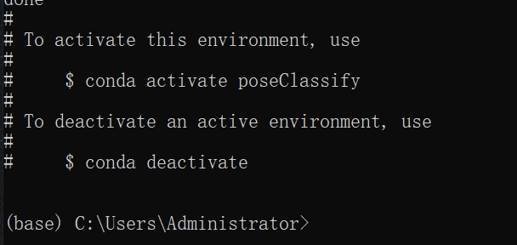
变成了该环境名
3）定位到工程所在的文件路径：下载工程文件（git上名为 classify_pose_with_mediapipe的工程），将其放置在某个文件下，然后在命令 提示符工具中定位到该工程requirements.txt所在路径；
4）安装工程所需的文件：输入命令“pip install -r requirements.txt”，在线安 装requirements.txt所需的文件。

2.2、运行已有的案例
- 在电脑中打开运行环境，如图2.2.1所示
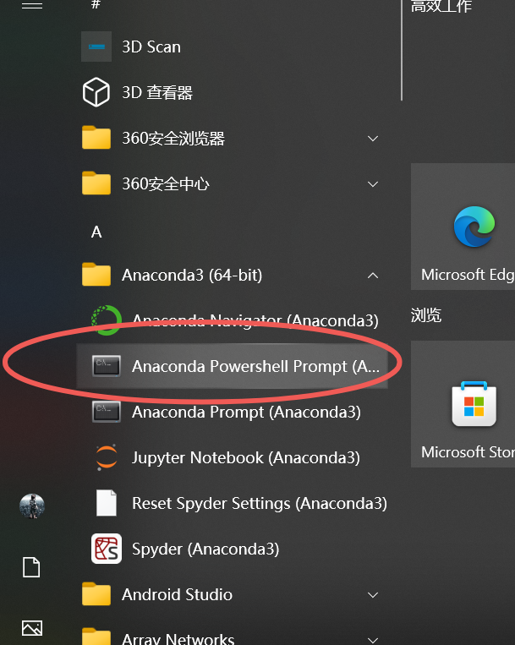
图2.2.1 打开Anaconda运行环境
- 在2.1的基础上，输入命令”python demo_classify_pose.py”即运行摄像头识别动作的工程。
- 将所有的虚拟环境列表列举出来，输入命令：“conda env list”，如图2.2.2所示：找到专门设置的虚拟环境“classify_pose1”。
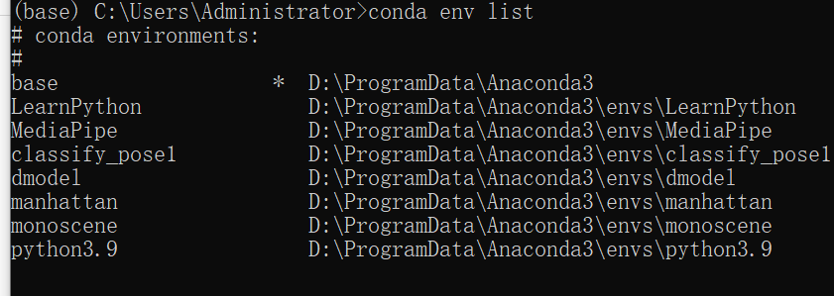
图2.2.2虚拟环境列表
- 激活虚拟环境：在命名提示框中输入“conda activate classify_pose1”命令，此时的命令提示符前面的base改成了 classify_pose1，如图2.2.3所示：
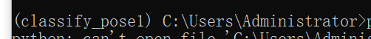
图2.2.3 激活了虚拟环境
- CD到程序的目录下
- 输入Python run.py命令运行程序

2.3、训练新的动作识别类
1）将目标视频放置在“./resource\video”文件夹下；
2）打开“pose_dataset_create.py”文件，修改代码中即将训练的视频类的名
字，如图所示圈的部分，其中add_class为添加到训练库cvs文件的分类名称
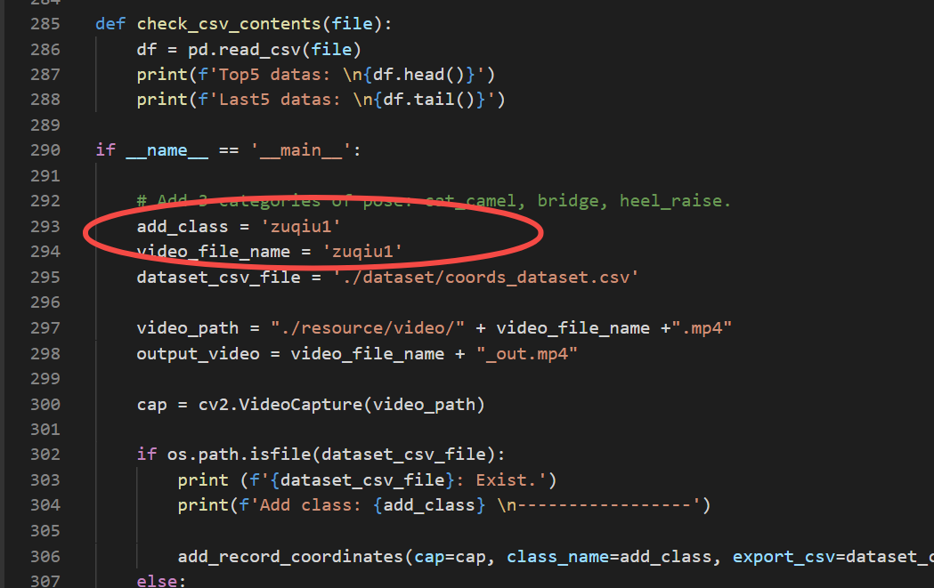
Video_file_name为训练的目标视频的名称；
- 输入运行命令“python pose_dataset_create.py”，视频播放时长后即完成 模型类库增加；
- 再输入运行命令”python model_train.py“，完成最终的训练并添加到识 别库中。

问题说明

3.1、

